**Инновационная здоровьесберегающая технология**

**«Палочки суши в ритмических упражнениях и пальчиковой гимнастике»**

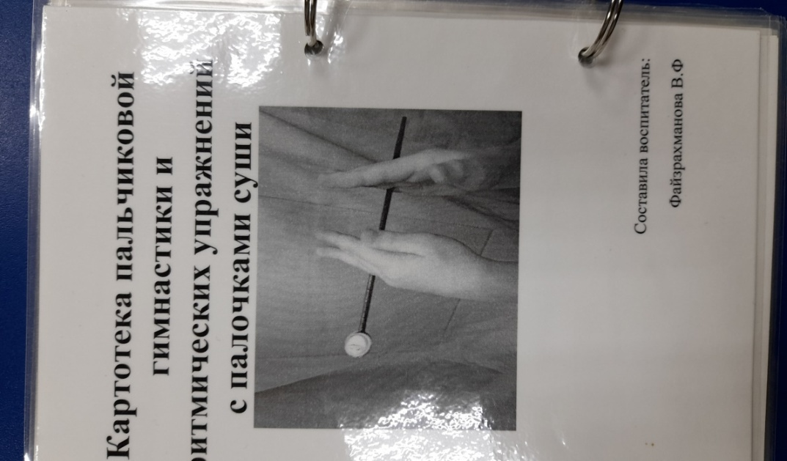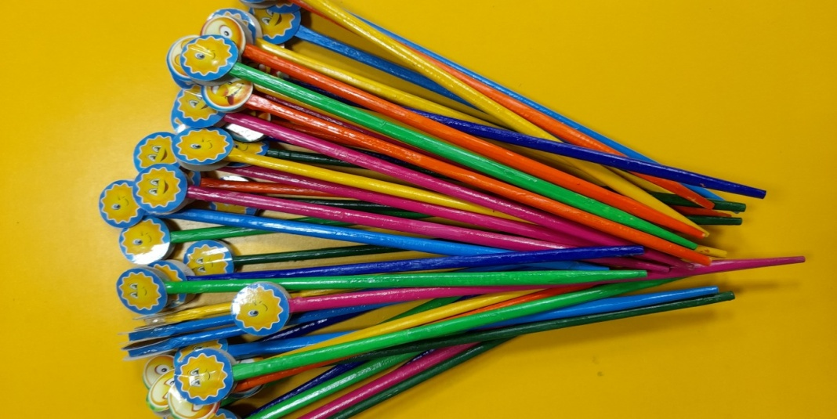

Разработала воспитатель

Файзрахманова В.Ф.

Первая квалификационная категория

**«Дворник»**

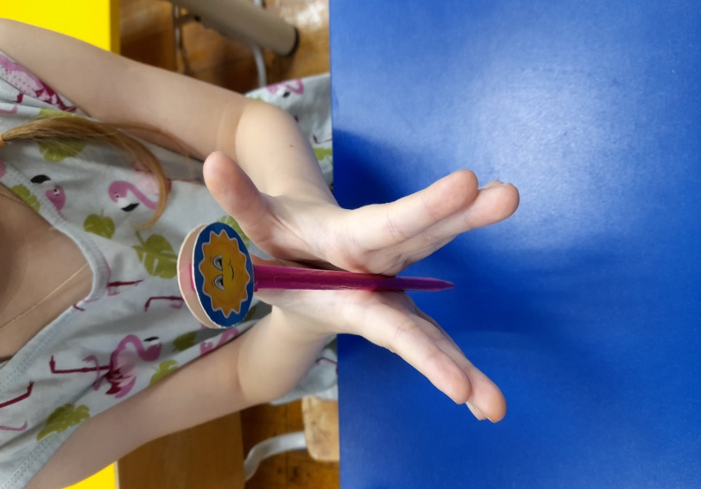**«Мотор»**

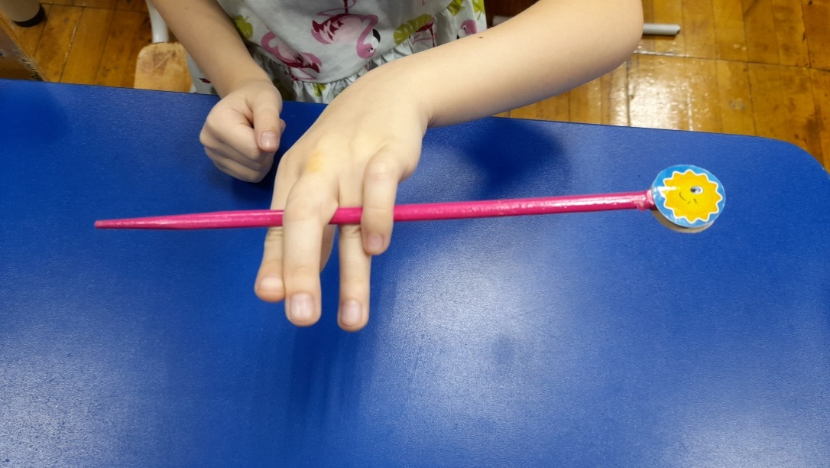

**«Дружные братья»**

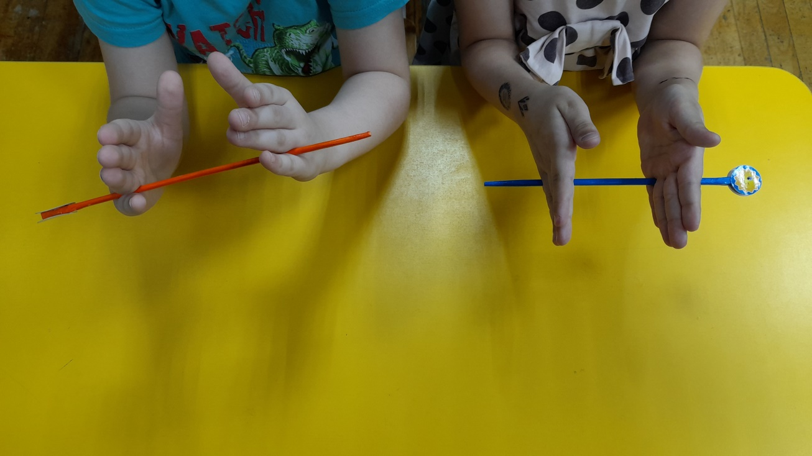

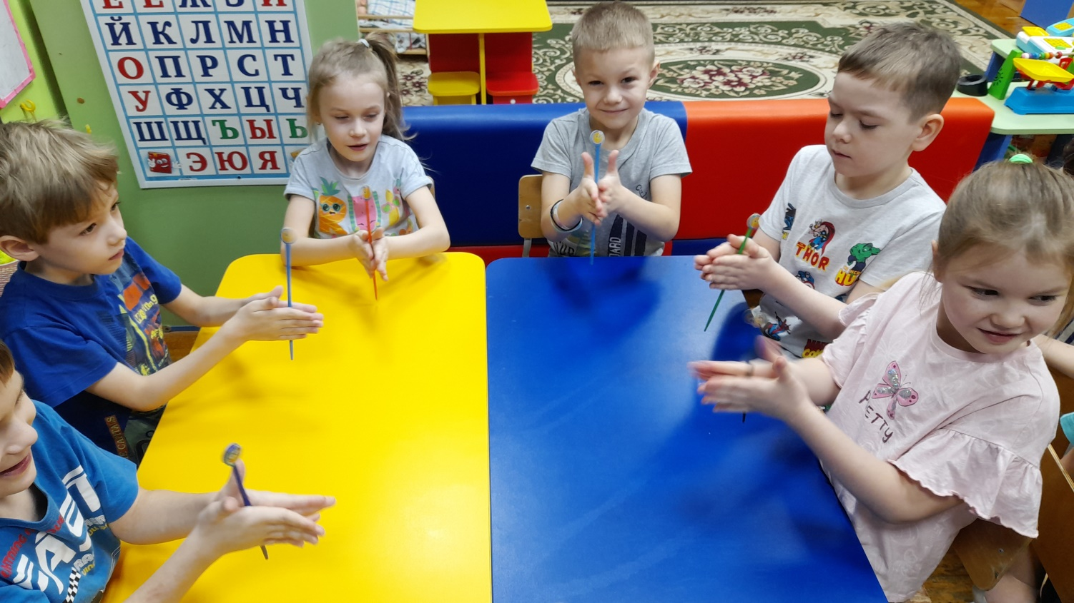**«Заводим моторы»**

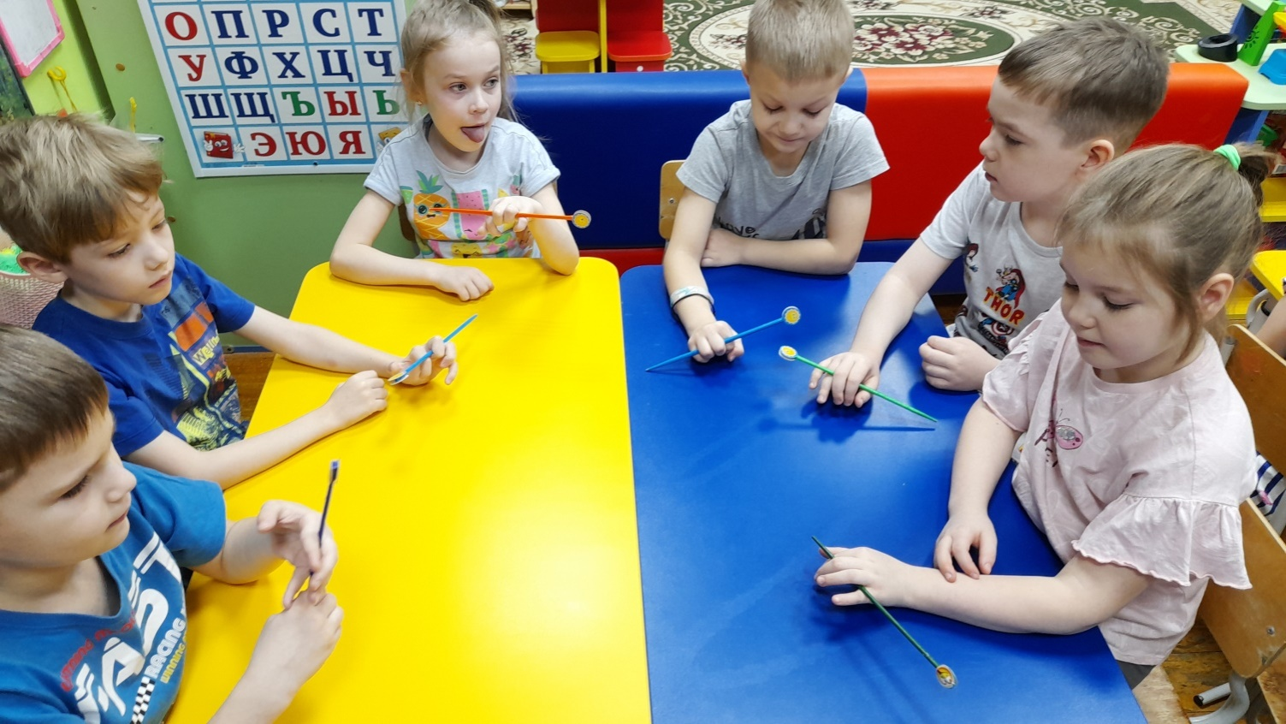

**«Качели»**